Boden und Bodenlebewesen mit Schwerpunkt Regenwurm

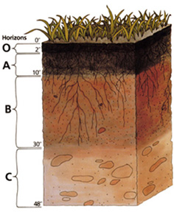

«Der Boden ist eines der kostbarsten Güter der Menschheit», heißt es in der Bodencharta des Europarates. Wir alle sind aufgefordert, ihm angemessen Sorge zu tragen, denn ohne fruchtbare Böden ist Leben auf der Erde undenkbar.

Der Boden ist der oberste Teil der Erdkruste, der praktisch immer auch belebt ist. Nach unten wird der Boden von festem oder lockerem Gestein begrenzt, nach oben meist durch eine Vegetationsdecke sowie durch die Atmosphäre. Dort wo die oberste Erdschicht wasserbedeckt ist, also in Seen, Flüssen und Meeren, spricht man meist eher von Sedimenten als von Böden.
Die Erde hat einen Durchmesser von 12.000 km, die fruchtbare Bodenschicht, die auch als Muttererde bezeichnet wird, beträgt aber nur max. 40cm. Als Bodenprofil wird ein von der Erdoberfläche aus erfolgter senkrechter Schnitt durch einen Bodenkörper bezeichnet. Das Profil beginnt oben meistens mit einem Auflagehorizont (O-Horizont), darunter folgt der häufig humose A-Horizont, der von einem meistens durch Verwitterungs- und/oder Verlagerungsvorgänge umgestalteten B-Horizont unterlagert wird. Nach unten geht das Bodenprofil meistens diffus in das unverwitterte Ausgangsgestein über. Anhand eines Profilschnitts können dann die verschiedenen Bodenhorizonte, der Bodentyp und weitere Bodenparameter bestimmt werden.
Vgl. Wikipedia – Boden 2009

Der Boden besteht aus Mineralien, lebendiger und abgestorbener Biomasse, sowie aus Luft und Wasser. Humus bildet die Grundlage für alles Leben im Boden.

Humus
- ist eine wichtige Voraussetzung für ein aktives Bodenleben
- ist Stickstoffträger
- ist ein Wasserspeicher
- ist Speicher für viele andere Nährstoffe z.B. Kalium, Phosphor, Spurenelemente
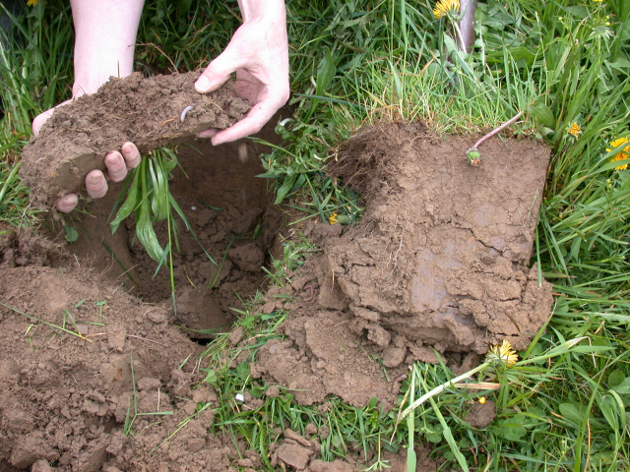
Ein reichhaltiges Bodenleben sichert die Nährstoffversorgung der Pflanzen.
Die durchschnittliche Zusammensetzung der Bodenlebewesen im Grünland sind:
(nach SCHROEDER und BLUM 1992)
40% Pilze und Algen, 40% Bakterien, 8% sonstige Lebewesen,
12% Regenwürmer
Aufgaben und Nutzung des Bodens
Der Boden ist unterschiedlichsten Einflüssen und Nutzungen ausgesetzt. Wir alle leben auf ihm, er ernährt die Pflanzen und somit auch die Tiere und uns Menschen. Wir bewegen uns und bauen Häuser und Strassen auf ihm. Er reinigt und speichert unser Trinkwasser, lagert Bodenschätze und Abfälle. Boden ist Produktionsfläche, Besitz, Heimat, Handels- und Spekulationsobjekt. Traditionellerweise wird er auch zur letzten Ruhestätte des Menschen.

Leistungen des Bodenlebens

- Bodenlockerung
- Abbau organischer Stoffe (Mineralisierung)
- Aufbau von Dauerhumus (Humifizierung)
- Bindung von Luftstickstoff
- Biologische Verwitterung von Gesteinen
Wichtige Funktionen der Bodenorganismen sind die Zerkleinerung, Einmischung und Umwandlung der Planzenreste sowie die Mineralisation von Nährstoffen. Die Makrofaunengruppen (Kleinlebewesen von 2 - 20 mm Körpergröße) und Regenwürmer sind vor allem für den Abbau und die Umwandlung von Pflanzenresten und Erde verantwortlich und lockern den Boden.

Weitere Infos zum Schwerpunktthema Regenwurm unter: http://www.schule.at/index.php?url=themen&top_id=2105

Der Boden im Biolandbau

Das System Boden – Pflanze bildet die Grundlage allen Lebens an Land. Aus diesem Grund muss dem Boden vor allem in der Landwirtschaft große Aufmerksamkeit geschenkt werden.

Die Biologische Landwirtschaft sorgt für den Aufbau und den Erhalt von gesundem Boden. Biobauern achten besonders auf die natürliche Bodenfruchtbarkeit und den Erhalt eines hohen Humusanteils mit gesunden Lebewesen.

Ein gesunder Boden führt zu gesunden Pflanzen

Biologischer Pflanzenbau heißt...
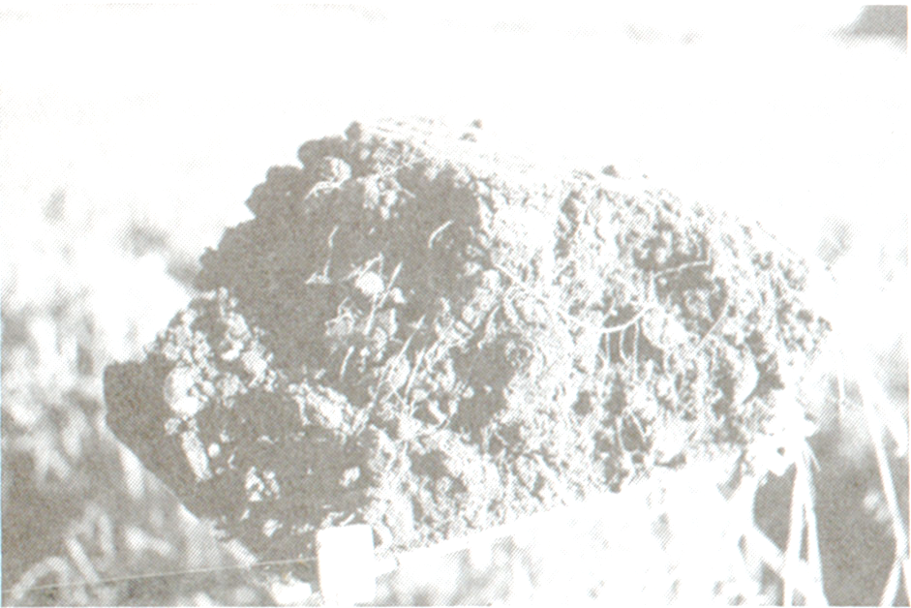
Verbot | Alternative
KEIN leichtlöslicher Mineraldünger | - aufbereiteter organischer Dünger & Gründüngung  - vielfältige Fruchtfolge  - sorgsame Bodenbearbeitung
KEINE Herbizide | - mechanisches Hacken, Striegeln, Abflammen mit speziellen Geräten  - ausgewogene Fruchtfolge
KEINE chemisch-synthetischen Insektizide und Fungizide | - widerstandsfähige, gesunde Sorten  - Förderung der Bodenfruchtbarkeit  - Kräftigung der Pflanzen mit Pflegemitteln (Pflanzenextrakte)

Bodenbearbeitung
Die Grundlage des biologischen Ackerbaus ist ein tätiger, belebter Boden. Der biologische Landbau ist auf ein Ökosystem angewiesen, in dem Milliarden von Lebewesen dafür sorgen, dass die Pflanzen optimal ernährt werden.
Dafür braucht es eine Bodenstruktur, die genügend Speicherplatz für Luft, Wasser und Bodenleben bietet.

Werkzeuge und Geräte zur Grundbodenbearbeitung
Der Boden soll an seinen natürlichen Risslinien brechen; der Kontakt Boden – Werkzeug soll möglichst gering sein.
Zur Bodenlockerung sollen keine schneidenden und rotierenden Werkzeuge verwendet werden.

Natürliche Bodenfruchtbarkeit...

... entsteht, wenn Pflanzen im intensiv durchwurzelten Boden ein

vielfältiges Bodenleben ernähren, das in einer stabilen Krümelstruktur optimales Pflanzenwachstum ermöglicht.

Quelle: www.bio-austria.at

